SQL Server sotto source control

#### di [Alessandro Alpi](http://mvp.microsoft.com/it-it/mvp/Alessandro%20Alpi-4014222) – Microsoft MVP

blog italiano: [http://blogs.dotnethell.it/suxstellino](http://blogs.dotnethell.it/suxstellino" \t "_blank)

blog inglese: [http://s](http://blogs.dotnethell.it/suxstellino)[uxstellino.wordpress.com](http://suxstellino.wordpress.com)

sito web: <http://www.alessandroalpi.net>

* 1. Dn269828.7B654F178A3842F7F616A829DC6DF588(it-it,MSDN.10).png

## Introduzione

Abbiamo già trattato in [questo articolo](http://msdn.microsoft.com/it-it/library/dn383992.aspx) il concetto di *Continuous Integration* e come essa rientra nel ciclo di vita del nostro database ([DLM](http://msdn.microsoft.com/en-us/library/jj907294.aspx)). Nell’articolo abbiamo parlato di quanto mettere il database sotto source control sia importante e di come testare le nostre unità di lavoro. Tuttavia non abbiamo approfondito ogni passo. Per questo motivo ora entreremo nei dettagli, partendo dal primo punto, il controllo del codice sorgente:

* 1. 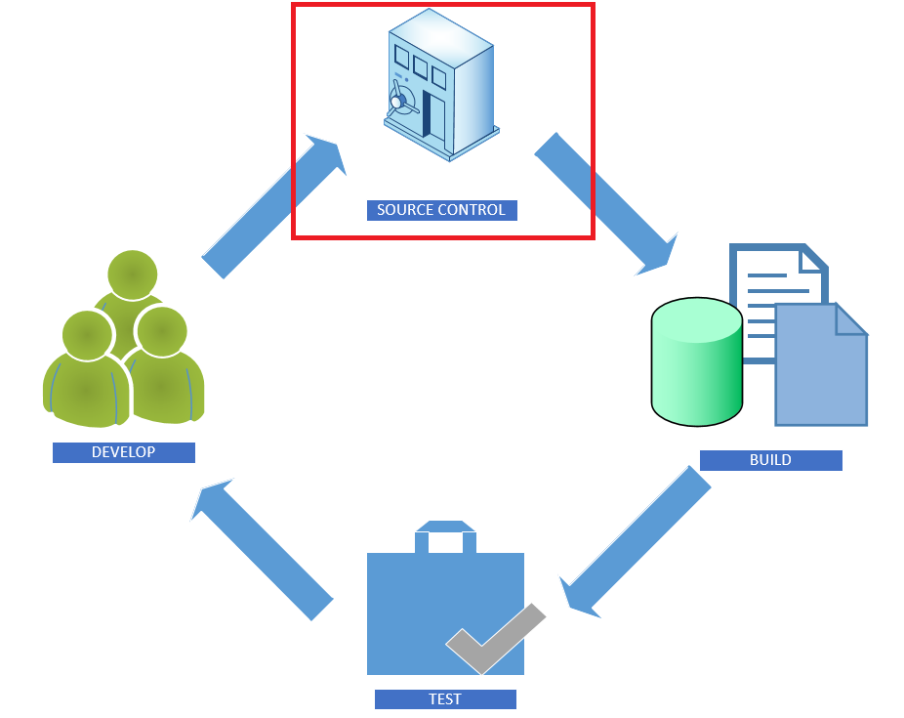

## Motivi per cui è importante mettere i nostri database sotto source control

Sono varie le motivazioni per cui dovremmo pensare di considerare l’ipotesi, ma in particolare possiamo focalizzarci su questi punti:

I database devono essere sviluppati, quindi esisteranno sempre cambiamenti (changeset)

I database devono essere distribuiti all’interno del team, come succede per il codice

I database devono essere sincronizzati tra gli sviluppatori ad una versione V

I cambiamenti effettuati sul database dovrebbero essere allegati alle attività eseguite (task)

I database dovrebbero essere testati anch’essi prima di essere rilasciati

La fase di deploy di un database è complessa, quindi l’automazione può alleggerire i processi

Il source control applicato a database può sembrare scomodo in partenza. Se non si tratta di un file all’interno dell’applicazione (come un file Excel, Access, ecc.), ad esempio scritta in Visual Studio, potrebbe sembrare oneroso dover gestire le principali problematiche che una base dati porta.

Ci sono scenari in cui un team lavora su server centralizzati in cui sono installate istanze di SQL Server per lo sviluppo. In tali realtà, gli sviluppatori producono codice direttamente sui database e le modifiche, che possiamo definire “dirette”, sono istantaneamente riflesse a chi sta lavorando in quella istanza. Se questo in un primo momento può sembrare anche un vantaggio, a tendere, con la strutturazione del team, diventa un grosso problema di conflitti. Immaginiamo, ad esempio, uno sviluppatore che cambiasse una struttura rendendola valida solo per il suo codice (che possiede solamente in locale, non ancora inviato al source control). Questa modifica, istantanea per natura, potrebbe essere un blocco nei confronti di altri collaboratori che condividono l’utilizzo della risorsa cambiata. E non sempre si è nello stesso luogo di lavoro. Questo può capitare con membri interni del team, membri esterni al team, terze parti che collaborano, ecc.

Altri scenari invece obbligano gli sviluppatori a spezzare la base dati, o meglio, a ricrearla sotto forma di nuove copie, al fine di creare diversi rami di sviluppo. Supponiamo di avere la necessità di intervenire su una risorsa con due team differenti, per implementare due funzionalità differenti, ma che condividono le stesse informazioni di destinazione. In quel caso, siccome lavorare su di un solo punto rischia di bloccare completamente il lavoro (o di ridurre la produttività non di poco), si effettuano operazioni di copia, o di backup/restore di un database selezionato in un particolare istante. Altre volte, si creano schema sotto i quali mettere gruppi di lavoro differenti, anche se questa strada risulterebbe molto presto poco comoda. Alla fine degli sviluppi però, sarà necessario arrivare all’unione delle due implementazioni. E non sempre arrivano allo stesso momento, anzi, nella maggior parte dei casi una consegna arriva, anche di molto, prima dell’altra. In tali casi, fare operazioni di “merge” delle differenze è un processo decisamente oneroso (con la speranza che tutto vada come deve, altrimenti si perdono modifiche o si creano, come minimo, regressioni) e soggetto ad un numero elevato di errori umani. La soluzione, inoltre, richiede un continuo backup dei database, per poter tornare indietro in caso di errore di sviluppo. Insomma, rischia di non essere una soluzione affidabile.

Il software, già di per sé, non è visto come un lavorato senza errori. La maggior parte dei rilasci sul mercato portano naturalmente un insieme di problemi noti. E tutti accettano questa condizione. Ma la riduzione della qualità e dell’affidabilità non è di certo una caratteristica da includere nel nostro lavoro. Mettere sotto controllo del codice sorgente anche le basi di dati contribuisce ad evitare anche questi problemi.

## Il source control ci viene in aiuto

Applicando una soluzione di controllo del codice sorgente, andiamo a risolvere la maggior parte delle problematiche indicate nei paragrafi precedenti. Rimangono solamente quegli ostacoli che la natura del database porta, e che alla fine lo rendono diverso dalla realtà del codice puro:

Il database non è tutto e solo codice

Il database persiste dati utente, che cambiano nel tempo

Non è tutto e solo codice poiché esistono comportamenti che non sono da considerare nello sviluppo, ma soprattutto, persiste i dati e quindi porta con sé maggiori possibilità di regressione, e di mancate considerazioni in ambienti diversi da quello di produzione.

Tuttavia, con un source control avremmo tanti vantaggi:

Gestione delle fix (tracciabilità e monitoring)

Creazione di più rami di sviluppo in ambienti branch oriented

Creazione di versioni differenti dello stesso database

Ritorno a situazioni precedenti sfruttando le “label”

Sincronizzazione dei nostri database per il team

Documentazione salvata del database

## Similitudini con il codice

Ci sono molte similitudini tra database e codice, più di quante si possa pensare:

La programmabilità, le DDL, gli statement della security, sono codice T-SQL. Sempre codice.

Le tabelle contenenti i dati di lookup (o statici) sono molto simili ad enum.

Dovrebbe andare di pari passo con le linee di sviluppo

Anche il database ha le sue configurazioni di ambiente, pensiamo ai linked server o alle login.

Come già detto, la vera differenza sta nel fatto che il database persiste dati utente e quindi porta con sé uno stato. Questa è una considerazione da non includere nel source control. Una volta fatto il passo di disaccoppiare la realtà dei dati dinamici dalla struttura del database, è tutto molto più semplice e naturale.

## Strumenti per mettere sotto source control il nostro database

Vi sono vari applicativi che possiamo sfruttare per mettere il database sotto source control.

## Visual Studio – SQL Server Data Tools

[Visual studio](http://www.visualstudio.com/), con il suo [Sql Server Data Tools](http://msdn.microsoft.com/it-it/library/hh272686%28v=vs.103%29.aspx) (SSDT), consente la creazione di progetti di tipo [SQL Server](http://www.microsoft.com/it-it/server-cloud/products/sql-server/). Sono progetti dedicati alla gestione di database e consentono, come ogni altro template di progetto, di mettere tutto il loro contenuto sotto source control. Inoltre permettono la creazione di uno schema disconnesso rispetto all’istanza o al file *dacpac* (data tier application) da cui esso è stato importato. Quindi supporta lo sviluppo su database disconnesso e non, ma fornisce tutti gli strumenti per connettersi ai source control manager (integrati in Visual Studio abbiamo [Visual Studio Online](http://www.visualstudio.com/), [Team Foundation Server](http://www.visualstudio.com/en-us/products/tfs-overview-vs.aspx), [Git](http://git-scm.com/)).

Esso è disponibile nelle edizioni di Visual Studio indicate in [questo link](http://www.visualstudio.com/en-us/products/compare-visual-studio-products-vs.aspx).

I vantaggi dell’utilizzo di Visual Studio sono quelli intrinseci di questo IDE. L’interfaccia è comoda, conosciuta e potente e consente di sfruttare tutti i vantaggi dell’editor e del debug del codice.

Gli editor sono user-friendly ed è possibile utilizzare il solution explorer ma anche un SQL Server Explorer dedicato alla connessione diretta su server (o a localDB/Express).

* 1. 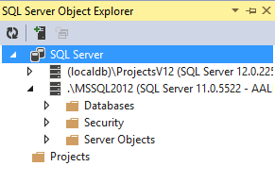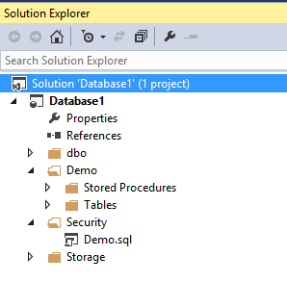

Solution Explorer, visualizzazione organizzata a schema e visualizzazione a server

L’editor comprende:

Designer user friendly per tabelle, viste, relazioni, ecc.

Fogli di query per eseguire interrogazioni su database connessi

Connessione LocalDB integrata

Intellisense migliorato

Opzioni di refactor e wrap/surround di codice

Visualizza codice direttamente dagli oggetti

Risoluzione dei riferimenti e delle dipendenze

Per approfondire le funzionalità di SSDT, leggere [qui](http://msdn.microsoft.com/en-us/data/tools.aspx).

## Red-Gate SQL Source Control

A differenza di Visual Studio, questo è un tool visto come add-in di SQL Server Management Studio. Da come si può capire, risulta molto comodo per gli sviluppatori abituati ad utilizzare per la maggior parte del loro tempo l’IDE di gestione di SQL Server. Oltre all’integrazione con SSMS, e quindi oltre alle interfacce utente e alle viste dedicate alla configurazione del source control, possiede un proprio motore per gestire i più comuni version control system. Non solo [Visual Studio Online](http://www.visualstudio.com/), [Team Foundation Server](http://www.visualstudio.com/en-us/products/tfs-overview-vs.aspx) e [Git](http://git-scm.com/), ma anche [Subversion](https://subversion.apache.org/), [Mercurial](http://mercurial.selenic.com/), ed, in generale, tutti i source control che consentono la creazione di working folder.

* 1. 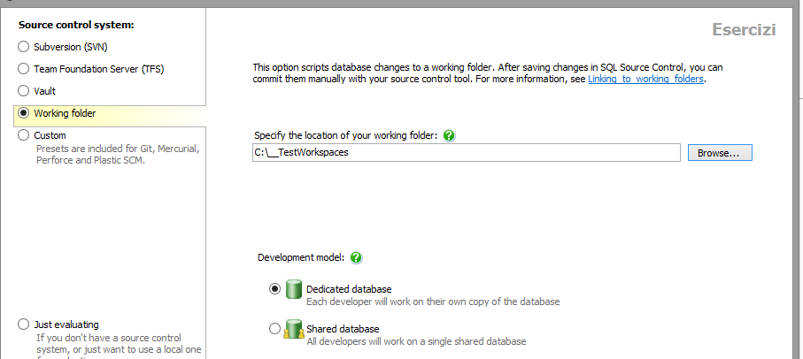

Con questo add-in è possibile definire anche il modello di sviluppo tra **shared** e **dedicated**. Nel primo caso tutto il team lavora su di un unico server di sviluppo (con istanza SQL Server) mentre nel secondo ogni sviluppatore possiede la sua copia dei database, scaricata direttamente dal source control.

Il modello **shared** offre semplicità di migrazione per chi è già abituato a sviluppare su di un server centralizzato, ma allo stesso tempo arricchisce l’esperienza con un tracking dei cambiamenti suddiviso per utente. Viene applicato al server di sviluppo, su cui risiedono i database di cui fare versioning. Il vero problema del modello, oltre agli svantaggi di applicare modifiche riflesse istantaneamente al team, è quello sulla fase di commit. Essa è decisa da una sola persona, per cui lo sviluppatore che esegue la commit porta la propria versione sul source control e sull’istanza, comprendendo le modifiche altrui, potenzialmente da non considerare nel changeset. Inoltre non supporta la get dell’ultima versione, in quanto l’unica versione è quella del database al quale si è collegati.

Il modello **dedicated**, consigliato nella maggior parte dei casi, porta un nuovo modo di concepire lo sviluppo del database. Non si è più connessi all’istanza centrale, bensì su di una cartella che punta al database dell’istanza locale. Ogni modifica di cui non sono state fatte commit è dedicata solo allo sviluppatore che sta sviluppando su quella macchina, fino alla commit, momento dopo il quale la modifica può essere scaricata da chi fa get dell’ultima versione. Se il source control è distribuito, come nel caso di git, la fase di conferma della modifica è persistita su cartelle locali. Solo l’operazione di push renderà disponibile al team i cambiamenti.

Oltre al modello abbiamo tante migliorie nell’interfaccia di SSMS come:

Colori e simboli sui database e sugli oggetti sotto controllo del codice sorgente

Filtri per escludere o includere oggetti

Tab per la get delle versioni

Tab per la save delle modifiche

Tab per l’inserimento di script di migrazione PRE e POST modifica

Il vero punto di forza di Red-Gate Source control, oltre ad una buona gestione delle migrazioni nel caso di refactor pericolosi (come aggiunte di colonne che potrebbero interrompere un rilascio a causa di violazioni di constraint) è quello della gestione dei dati statici. Le tabelle di lookup, spesso usate come riferimento di foreign key, possono essere persistite sul source control.

* 1. 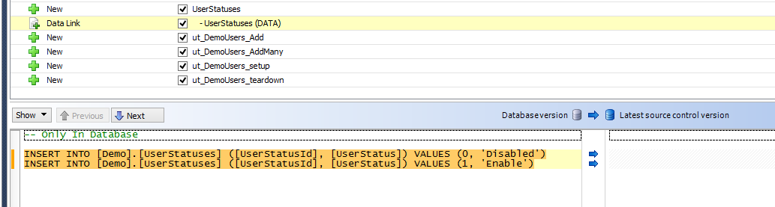

Il dato è salvato sotto forma di script sql contenenti statement **INSERT INTO**. L’aggiunta di una riga corrisponde ad una nuova INSERT INTO, la modifica di valori è una modifica dei valori su una **INSERT INTO** esistente e la cancellazione di un record è la rimozione del relativo **INSERT INTO** esistente.

Per maggiori informazioni su questo tool, leggere [qui](http://www.red-gate.com/products/sql-development/sql-source-control/).

## ApexSQL Source Control

Questo tool, anch’esso considerato anche un add-on di SQL Server Management Studio, è un prodotto nuovo rilasciato da ApexSQL da poco, come si nota anche dall’interessante [roadmap](http://www.apexsql.com/sql_tools_source_control_roadmap.aspx). È ricco di spunti notevoli, soprattutto dal punto di vista dell’interfaccia. Supporta anch’esso i source control manager più famosi. È completamente integrato con SSMS e dispone di un pannello di controllo molto snello e veloce, chiamato Action Centrer.

* 1. 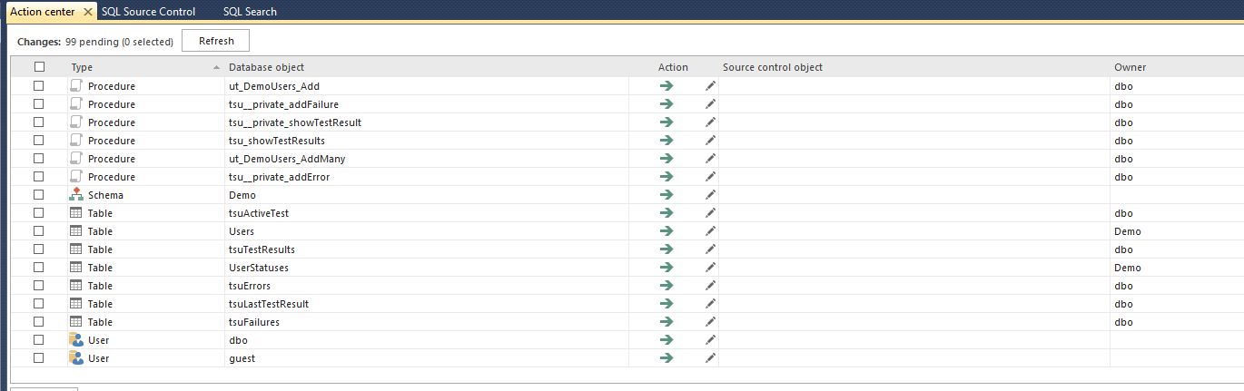

L’action center non mostra solamente gli oggetti ed i tipi di modifica che verranno effettuati in fase di accettazione dei cambiamenti, bensì consente di mostrare anche le differenze per ogni oggetto preso in esame:

* 1. 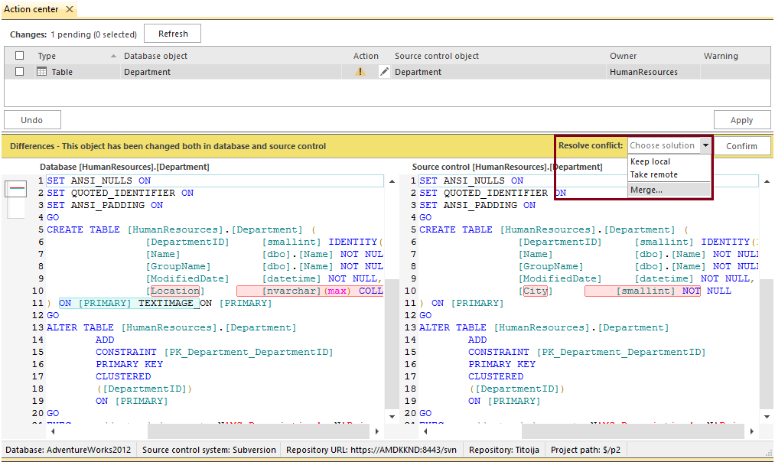

Anche ApexSQL Source Control ha i due modelli di sviluppo supportati. Anche in questo caso è consigliato seguire il modello dedicato, se non per retrocompatibilità sulle proprie abitudini di sviluppo o per necessità infrastrutturale.

In aggiunta al tab Action Center vi è un notevole arricchimento dei menu contestuali sull’albero dell’object explorer in SSMS. Oltre alla gestione delle label e del singolo commit di oggetto, vi è la possbilità di lavorare offline con il comando “Go Offline” nel caso in cui si sia collegati ad un source control manager centralizzato, come Visual Studio Online.

Sfortunatamente, come Visual Studio, non supporta il salvataggio dei dati statici, anche se in futuro il tool supporterà questa importante funzionalità. Per verificare lo stato dell’arte, leggere [qui](http://www.apexsql.com/sql_tools_source_control.aspx).

I menu contestuali consentono di effettuare varie operazioni:

Aggiunta e get di “label”

Checkin/checkout e undo

Rimozione di oggetti dal source control

Editor delle opzioni di progetto

Uno dei punti di forza dell’add-in è quello di supportare le merge manuali in caso di conflitto, tramite l’ausilio ti eseguibili free, come ad esempio [kdiff3](http://kdiff3.sourceforge.net/). Fare merge manuali, consente di avere un completo controllo sulla risoluzione dei conflitti e sulla qualità del nostro codice.

Per maggiori informazioni, leggere [qui](http://www.apexsql.com/sql_tools_source_control_features.aspx).

## Conclusioni

Ogni tool ha i suoi vantaggi e svantaggi per la gestione del database sotto source control. La scelta degli strumenti di produttività descritti dovrebbe essere basata sulle esigenze del team, sulla curva di apprendimento da affrontare e sui costi che si vanno a sostenere.

Tuttavia, nonostante possa sembrare un argomento scomodo, si consiglia di includere il database nelle logiche di version control. Gli strumenti ci sono, e, soprattutto nel breve termine, i vantaggi si toccano con mano. È molto importante avere controllo delle versioni e dei changeset relativi alle nostre basi dati ed è estremamente utile tracciare gli stessi con strumenti di team working. L’obbiettivo è quello di utilizzare uno o più tool al fine di centralizzare la gestione dei nostri progetti, sia dal punto di vista del codice, sia dal punto di vista delle risorse che lavorano su di esso. Non seguire questa strada, porta il rischio di tenere troppo distante i nostri database dal resto dell’applicazione, con tutti gli svantaggi che questo comporta.

## Risorse

[Visual Studio SSDT](http://msdn.microsoft.com/it-it/data/tools.aspx) help

[Visua Studio Online](http://www.visualstudio.com/) homepage

[Git](http://git-scm.com/) homepage

[Github](https://github.com/) homepage

[Subversion](https://subversion.apache.org/) homepage

[Mercurial](http://mercurial.selenic.com/) homepage

[Red-Gate SQL Source Control](http://www.red-gate.com/products/sql-development/sql-source-control/) homepage

[ApexSQL Source Control](http://www.apexsql.com/sql_tools_source_control.aspx) homepage

[Kdiff3](http://kdiff3.sourceforge.net/) download